7 «б» 19.05.04.2020г. Тема урока «Повторение.Взаимодействие тел. Масса тела. »

Известно, что при неравномерном движении скорость тела меняется с течением времени.

Изменение скорости тела (величины и направления) происходит в результате действия на него другого тела.

**Проведём такой опыт**.

К тележке прикрепим упругую пластинку, которую изогнём и свяжем нитью.

Тележка относительно стола находится в покое.

Пережжём нить — пластинка выпрямится, но тележка останется на прежнем месте (рис. 1).

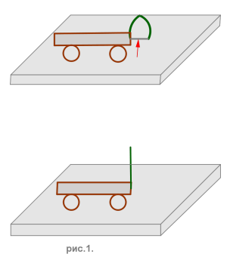

Изменим условия опыта: вплотную к согнутой пластинке поставим ещё одну такую же тележку.

Вновь пережжём нить — обе тележки приходят в движение относительно стола. Они разъезжаются в разные стороны (рис. 2).

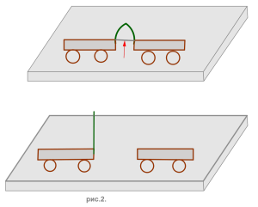

Опыт показал, что скорость тела меняется только в результате действия на него другого тела — второй тележки.

В движение пришли обе тележки относительно стола.

Тележки *действуют друг на друга,* т.е. они *взаимодействуют*.

Значит, действие одного тела на другое не может быть односторонним, оба тела действуют друг на друга, т.е. взаимодействуют.

Пример:

Пуля перед выстрелом находится в покое относительно ружья. При взаимодействии (во время выстрела) пуля и ружьё движутся в разные стороны. Движение ружья ощущается как *отдача*.

Итак, в результате взаимодействия оба тела могут изменить свою скорость.

**Видеоурок:** <https://www.youtube.com/watch?v=AvhcAmquoG8>

Задание: п. 18 Ответить на вопросы письменно